Manual de Uso: Plantilla de Portada para Power BI

1. Instrucciones de Configuración en Power BI
Formato de descarga:
- Abre el PowerPoint “Ferreyros_Portada_Reporte_PowerBI.pptx”
- Abre la primera diapositiva
- Abre la pestaña “Archivo”
- Abre la sección “Descarga”
- Selecciona la opción “Gráficos vectoriales escalables (.svg)”
- Se descargó esta gráfica
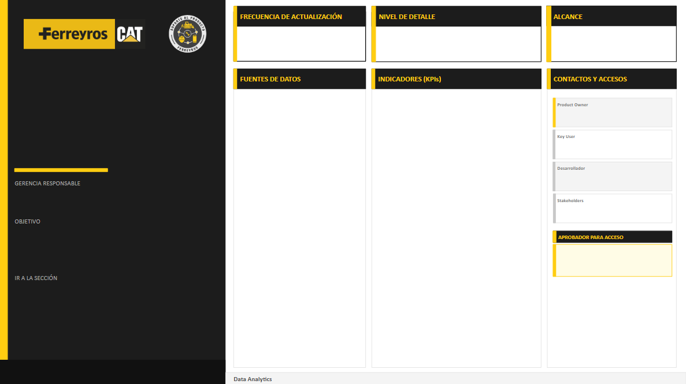
Configuración del Fondo en Power BI Desktop:
- Abre tu reporte en Power BI Desktop.
- Asegúrate de no tener seleccionado ningún gráfico y ve al panel de "Visualizaciones".
- Selecciona "Dar formato a la página del informe" (ícono de pincel o rodillo).
- Despliega la sección "Fondo del lienzo".
- Haz clic en "Examinar" y selecciona el archivo SVG de la plantilla vacía.
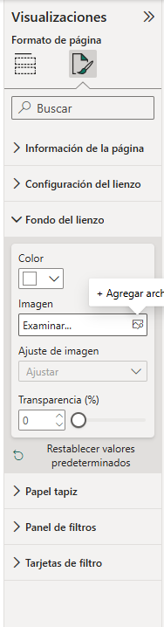
- Configura la opción "Transparencia" exactamente al 0%.
- En "Ajuste de la imagen", selecciona "Rellenar" para que la plantilla cubra correctamente toda el área de trabajo.
- Una vez colocado el fondo, completa los datos con el formato de los textos compartidos en el ejemplo “Portada PowerBI - Ejemplo.pbix”
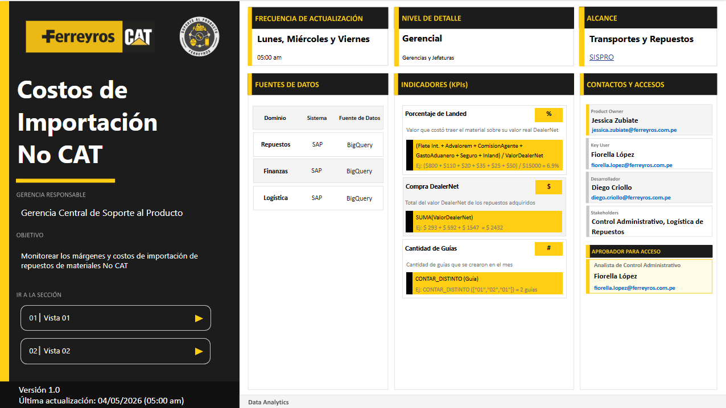

2. Explicación de las Secciones: Panel Izquierdo (Oscuro)
- Título del Dashboard: Colocar el nombre oficial del reporte (Ej: "Costos de Importación No CAT").
- GERENCIA RESPONSABLE: Indica la gerencia o subgerencia que es dueña de PowerBI (Ej: "Gerencia Central de Soporte al Producto").
- OBJETIVO: Una descripción breve y concisa sobre el propósito del tablero, indicando qué se monitorea y qué problema resuelve (Ej: "Monitorear los márgenes y costos de importación...").
- IR A LA SECCIÓN: Botones que redirige a las distintas pestañas del reporte (Ej: "01 | Vista 01", "02 | Vista 02").
- Versión y Última Actualización (Esquina inferior izquierda): Versión actual del tablero (Ej: "Versión 1.0") y una tarjeta dinámica que muestre la fecha y hora de la última actualización del modelo de datos (Ej: "04/05/2026 (05:00 am)").

3. Explicación de las Secciones: Panel Derecho (Claro)
- FRECUENCIA DE ACTUALIZACIÓN: Días y hora exacta en la que se refrescan los datos automáticamente (Ej: "Lunes, Miércoles y Viernes - 05:00 am").
- NIVEL DE DETALLE: Granularidad de la información y hacia qué audiencia está dirigida (Ej: "Gerencial - Gerencias y Jefaturas").
- ALCANCE: Define los límites de la información presentada, indicando qué unidades de negocio, procesos o sistemas abarca el tablero (Ej: "Transportes y Repuestos"). Además, se agrega el link del SISPRO donde está ubicado el reporte (ej. “SISPRO”)
- FUENTES DE DATOS: Mapea el origen de la información. Se deben completar tres columnas: "Dominio" (área de datos, ej: Finanzas, Logística), "Sistema" (plataforma de origen, ej: SAP) y "Fuente de Datos" (ej: BigQuery).
- INDICADORES (KPIs): Tarjetas descriptivas para cada indicador clave del tablero. Para cada uno se debe detallar:
- Nombre del KPI (Ej: "Porcentaje de Landed").
- Unidad de medida en un recuadro amarillo (%, $, #).
- Descripción textual de la fórmula o lógica de cálculo empleada.
- Un ejemplo numérico práctico que ilustre la matemática aplicada (Ej: "Ej: ($800 + $110...) / $15000 = 6.9%").
- CONTACTOS Y ACCESOS: Listado del equipo involucrado en la creación y soporte del tablero. Se debe incluir nombre, cargo y correo corporativo de los siguientes roles:
- Product Owner: Responsable funcional del tablero.
- Key User: Usuario experto que validó la información.
- Desarrollador: Técnico encargado de la construcción en Power BI.
- Stakeholders: Áreas o personas interesadas principales.
- APROBADOR PARA ACCESO: Persona designada para recibir y aprobar las solicitudes de acceso al reporte en Power BI. Debe incluir su nombre, cargo y correo de contacto (Ej: "Fiorella López - Analista de Control...").

4. Plantilla ejemplo
